Прогулка по любимым местам
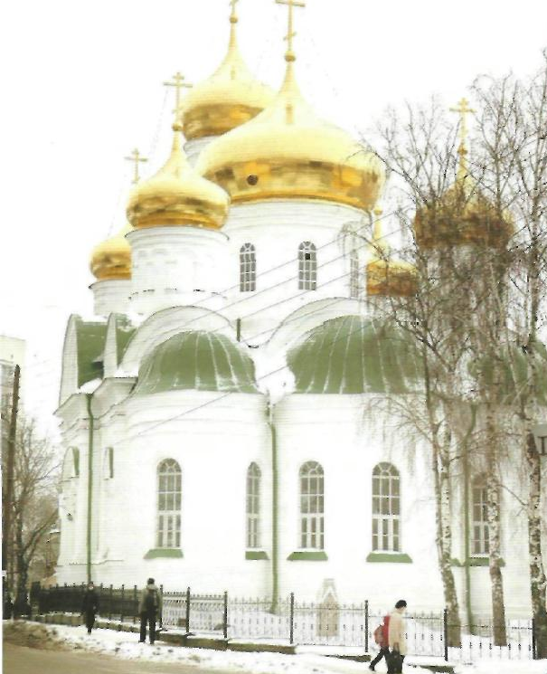
Самые замечательные, памят-ные виды Нижнего Новгорода открываются взору гуляющей публике с улиц, выходящих на просторы волжского и окского откосов. Но не по воздуху же летать к этим откосам! Напри-мер, к набережной Федоров-ского к Гребешку можно пройти по старинным улицам Нижего-родского района. Здесь полю-буемся на дома, которым может быть двести и более лет, вспомним людей, которые жили когда-то, и чьи деяния вошли в историю города.

Отправной точкой для нашей прогулки может стать домик Каширина, того самого, где в 1870-х годах жил у деда будущий писатель Алеша Пешков. Пешком сюда легко дойти и с Большой Покровской, и с улицы Добролюбова. Домик Каширина считается детским музеем, но любят его и взрослые; к сожалению, немногие обращают внимание на то, что буквально в двух шагах от него (чуть выше и левее) начинается одна из старейших улиц Нижнего - улица Сергиевская. Название улице дала церковь преподобного Сергия Радонежского, чье здание построено в 1865 году под надзором архитектора Килевейна. Церковь на этом месте была заложена еще в 17 веке и назвали ее в честь Сергия Чудотворца - примирителя враждующих нижегородских князей Бориса и Дмитрия. Расположенный немного в стороне от шумных дорог и людных перекрестков, этот храм радует не только своей лапидарной архитектурой, но и тишиной и покоем. Почти напротив храма - еще два заметных здания: двухэтажный дом князей Кугушевых (№14) в классическом стиле и усадьба Виноградовых.

На перекрестке Сергиевской и Гоголя (когда-то эта улица называлась Телячьей) снова повернем налево и дойдем, наконец, до набережной Федоровского. Что за чудный вид открывается взору! Жалко только, испортили его городские «озеленители» и спилили вековые деревья на высоком откосе, и заменили их ровным, по линейке, газоном. Но никаким озеленителям не под силу снести зарегистрированные памятники архитектуры. У нас есть прекрасная возможность полюбоваться двумя из них и рассказать их историю нашим малолетним «потомкам». Немного не доходя до набережной, чуть левее улицы Гоголя, во дворах останутся палаты купца Пушникова (здесь когда-то останавливался в своих походах Петр I), а пройдя чуть правее и выше - увидим на пригорке краснокирпичное здание бывшего городского училища им. М. Ломоносова. Обратите внимание не только на скульптурный бюст М.В. Ломоносова, расположенный над дверью с металлическим козырьком, но и на приметы архитектурного стиля модерн, благодаря которым здание напоминает готический замок. Стиль модерн сегодня снова возрождается и в архитектуре, и в дизайне интерьеров, уже поэтому данный памятник интересен, к тому же он неплохо отреставрирован. Не зря же здесь сегодня располагается гуманитарно-художественная школа им. М.В. Ломоносова.

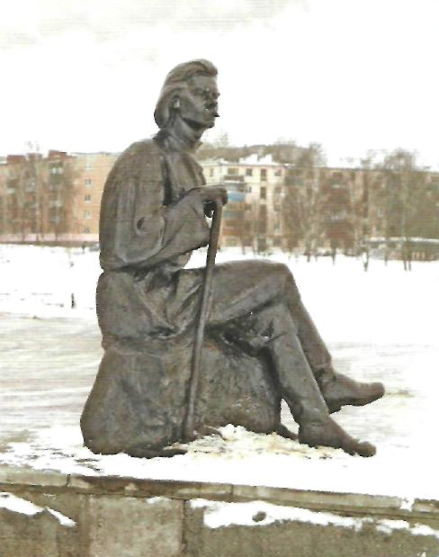
Вернемся по набережной Федоровско-го к ее началу. Здесь, начиная с 1973 года, стоит памятник М. Горькому скульптора И.П. Шмыгуна. Молодой писатель на минутку присел на камень и задумчиво смотрит вдаль, его волосы развевает ветер. Кстати, еще один памятник более зрелому Горькому, работы скульптора Веры Мухиной, который ныне стоит на площади Горького, был придуман тоже для волжского откоса. И там волосы писателя развевает «волжский» ветер, хотя стоит он далеко от реки. Впрочем, мы давно уже этому не удивляемся.
На набережной рядом с памятником можно присесть, вдыхая свежий речной воздух, на одну из лавочек, расположенных по периметру смотровой площадки. А затем повернуть еще левее, чтобы пройти по навесному мостику к гостинице «Нижегородская». Над мостиком «поработали» нижегородские молодожены: почти все его перила облеплены замками с памятными надписями. Но такое уж это место, что притягивает к себе людей в самый счастливый день их жизни. Сама же гостиница не является шедевром архитектуры, ее преимущество - вид на Стрелку, который открывается от ее ступенек и, безусловно, завораживает и прохожих, и гостей города. Обойдя гостиницу, сворачиваем снова налево и по улице Заломова с ее домами-хрущевками идем к мостику, который переброшен через Похвалинский съезд. Почти под нами - Благовещенский монастырь. На другой стороне съезда - улица Гребешковский откос. Она примечательная не столько домами-образцами архитектуры середины прошлого века, сколько причудливыми деревянными домиками с самого краю, словно парящими над откосом.

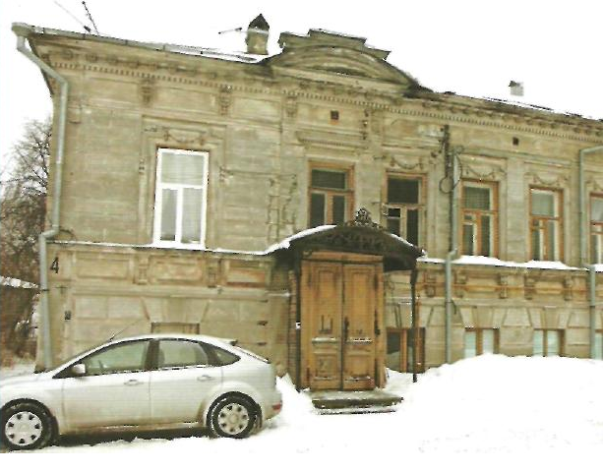
Для тех, кто любит дальние прогулки, нетоптаные туристами тропы и готов любоваться старинным городом в самых неожиданных местах - предлагаю самостоятельно исследовать архитектурные причуды нижегородского Гребешка. Хорошо бы запастись для этого удобной обувью и горстью собачьего корма для местных псов, которые возвращают нас в эпоху, когда здесь была городская слобода и собаки просто бродили от дома к дому. Даже странно, что и на сегодняшнем Гребешке (в старину - Ярилина гора) есть место и образцу минима-листской архитектуры современного делового мира (деловой центр с видом на Оку) и жилому дому, который адресует нас к эпохе комму-нальных квартир, и не очень хорошо сохранившейся усадьбе купцов Башкировых в Казбекс-ком переулке. В этой усадьбе жили очень богатые купцы, владельцы мукомольного завода. Дом отличает обилие лепных деталей, изысканное крыльцо с чугунной ковкой и отвалившиеся куски штукатурки, благодаря которым мы видим – здание, которое смотрится каменным, - на самом деле деревянное! Как же хорошо оно сохранилось, несмотря на отсутствие реставрации. Вот как строили в старину!
Если хватит сил пройти насквозь Гребешковский откос мимо одно - двухэтажных домов улиц Чернышевского или Соревнования – милости просим к большому красному оврагу. Вид на овраг открывается от недавно отремонтированной 38-й городской больницы. Теперь эта местность сильно изменилась - от реки причудливой петлей поднимается дорога с нового окского моста. Вдали внизу виднеются крыши Ромодановского вокзала и Мукомольного завода Башкировых. А на противоположной стороне оврага видны новые жилые массивы, и даже не верится, что когда-то, в начале 19 века, эта местность была дачной. Здесь отдыхали представители нижегородской интеллигенции, предпочитая свежий воздух, простор и тишину. И сейчас здесь пока тихо, машин на дороге мало, можно, насладившись видом на Оку, передохнуть, перед тем как снова вернуться в современный город. Даже не верится, что в двух шагах от нас остановка «Маслякова» и чуть дальше - площадь Горького. Добро пожаловать в Новый Нижний. Правда, он чем-то напоминает тот «старый», который мы видели только что?

